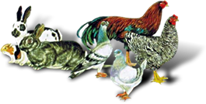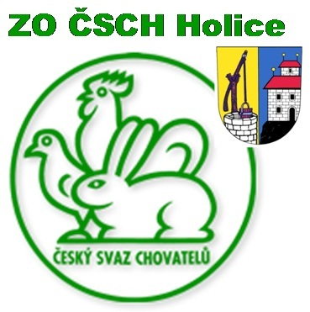

pořádá

**PRODEJNÍ TRH**

**DRŮBEŽE**

**26. 1. 2025  
otevřeno: 8.00 -10.00 hodin**

**ve výstavním areálu chovatelů Puškinova 1018, Holice**

**ZVEME ŠIROKOU VEŘEJNOST K NÁVŠTĚVĚ TRHU DRŮBEŽE ZA ÚČELEM PRODEJE I NÁKUPU CHOVNÉHO MATERIÁLU.**

***www.chovatele-holice.wbs.cz***

**Výstavní podmínky:**

1. Prodejní trh drůbeže bude v přízemí velké haly v chovatelském areálu.
2. Prodej zde zajišťuje přímo chovatel.
3. Vstupné je společné a činní 60,- Kč. Platné pro návštěvníky i prodejce.
4. Děkujeme všem chovatelům za návštěvu a obeslání velkého trhu. Věříme, že budete úspěšní a nakoupíte / prodáte dle své potřeby.
5. Součástí trhu bude 24. Celorepubliková výstava holubů Kingů a trh holubů. Proběhne v 1. patře výstavní haly.
6. Vystavovatelé Kingů budou moci, využít klece trhu již při zaklecování holubů.
7. Trhu drůbeže se **smí účastní pouze ti chovatelé, kteří nepodléhají povinnosti evidence dle § 23 zákona č. 154/2000 Sb.** o šlechtění, plemenitbě a evidenci hospodářských zvířat. Každý prodejce bude povinen organizátorovi u vstupu nahlásit jméno, adresu, druh a počty zvířat. Bez těchto údajů nebudou zvířata vpuštěni na trh.

**Subjektům s povinnosti evidence dle § 23 zákona č. 154/2000 Sb. Je účast na trhu zakázaná.**